Derivate laterale

🧠 Obiectivul lecției:
Să învățăm:
- Ce sunt derivatele laterale
- Cum se calculează
- Când le folosim
- Ce rol au în stabilirea derivabilității unei funcții într-un punct

🟦 I. MOTIVAȚIE – De ce avem nevoie de derivate laterale?
Când vrem să calculăm derivata unei funcții într-un punct x0x_0x0​, folosim limita:
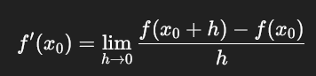
Dar dacă graficul funcției se schimbă brusc la acel punct (cum e la f(x)=∣x∣ în x=0)?
➡️ Trebuie să analizăm cum se comportă derivata din stânga și din dreapta.
Aici apar derivatele laterale.

🟦 II. DEFINIȚII FORMATE – Derivate laterale
🔹 Derivata din stânga (notată f′₋(x₀):
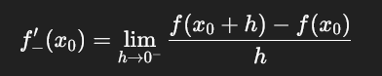
(h se apropie de 0 dinspre valori negative)
🔹 Derivata din dreapta (notată f₊′(x₀):
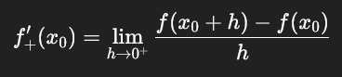
(h se apropie de 0 dinspre valori pozitive)

🟦 III. CRITERIUL DERIVABILITĂȚII
O funcție este derivabilă într-un punct dacă și numai dacă:
- Ambele derivate laterale există
- Sunt egale: f₋′(x₀)=f₊′′(x0)

🟦 IV. EXEMPLU CLASIC: f(x)=∣x∣
Vrem să vedem dacă f(x)=∣x∣ este derivabilă în x=0
1️⃣ Derivata din stânga:
Pentru x<0, f(x)=−x
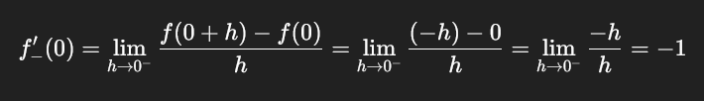
2️⃣ Derivata din dreapta:
Pentru x>0, f(x)=x
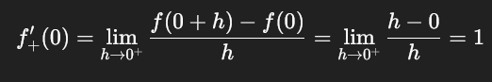
🔻 Concluzie:
- Derivata din stânga = -1
- Derivata din dreapta = 1
➡️ Derivatele laterale nu sunt egale ⇒
🔴 Funcția NU este derivabilă în x=0

🟨 V. Când folosim derivatele laterale?
- Pentru a verifica derivabilitatea la puncte unde funcția își schimbă regula (funcții definite pe părți).
- La colțuri, frângeri, sărituri în grafic.
- În probleme de tip BAC sau analiză grafică.

